Chủ đề: [Giải toán 6 Cánh Diều] - Toán 6 tập 2 - Chương 6. Hình học phẳng
Mời các em học sinh cùng tham khảo chi tiết gợi ý giải Bài 2 trang 102 của bài: Bài tập cuối chương 6; sách giáo khoa Toán 6 Cánh Diều tập 2 theo chương trình mới của Bộ GD&ĐT

Giải Bài 2 trang 102 SGK Toán 6 tập 2 Cánh Diều
Câu hỏi: Đọc tên hai đường thẳng song song, hai đường thẳng cắt nhau trong Hình 90, Hình 91, Hình 93, Hình 94
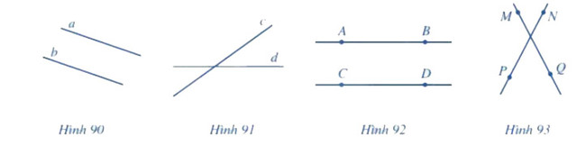
Giải
Hình 90 gồm hai đường thẳng song song là đường thẳng a và đường thẳng b.
Hình 91 gồm hai đường thẳng cắt nhau là đường thẳng c và đường thẳng d.
Hình 92 gồm hai đường thẳng song song là đường thẳng AB và đường thẳng CD.
Hình 93 gồm hai đường thảng cắt nhau là đường thẳng MQ và đường thẳng PN.
-/-
Vậy là trên đây Đọc tài liệu đã hướng dẫn các em hoàn thiện phần giải bài tập SGK: Bài 2 trang 102 SGK Toán 6 tập 2 Cánh Diều. Chúc các em học tốt.

